Дошкільний навчальний заклад ( ясла- садок) №1 «Дзвіночок»
Комунальної власності Сарненської міської ради

Психологія дитячих ігор:
про що розповість гра дитини дошкільного віку?

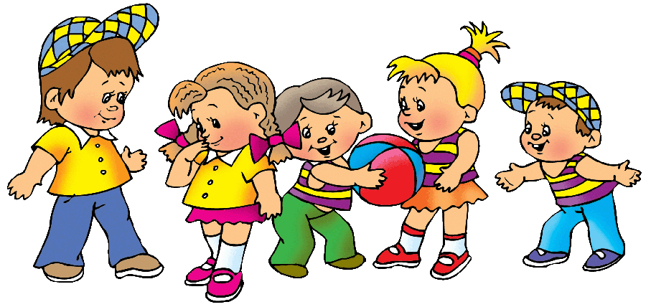

Підготувала і провела
практичний психолог: Козій І.В.

м.Сарни – 2019р.
Основним мотивом гри у дошкільному віці є інтерес дитини до діяльності дорослих, намагання приєднатися до неї, відтворити її особливості.
Особливістю гри є те, що займатися нею спонукає дітей інтерес не до результату, а до процесу діяльності. Цим гра істотно відрізняється від інших видів діяльності (праці, навчання), які в основному спрямовані на досягнення того чи іншого результату (виготовлення певного продукту, одержання певних знань тощо). Так, домашня господарка трудиться для того, щоб прибрати приміщення, випрати білизну, приготувати обід тощо, а дитина, яка наслідує її в грі, робить це заради інтересу до її дій і ніякого продукту в результаті її гри не виходить.
Гра є відображення навколишньої дійсності і насамперед дій і взаємовідносин навколишніх людей.
Граючись, дитина відтворює в активній, наочно-дійовій формі сцени з життя навколишніх дорослих, їх працю, їх ставлення одне до одного і до своїх обов'язків і таким чином одержує можливість повніше усвідомити навколишню дійсність, глибше пережити зображувані події, правильніше їх оцінити.
Тому гра справляє такий глибокий вплив на психічний розвиток дитини-дошкільника, на формування її особистості.
«Гра,— писав А. С. Макаренко,— має важливе значення в житті дитини, має те ж значення, яке у дорослого має діяльність, робота, служба. Яка дитина в грі, такою здебільшого вона буває в роботі, коли виросте».
У процесі розвитку дитини зміст ігор, їх роль у житті дитини змінюються. Перші ігри виникають вже у ранньому віці. Проте їх зміст і характер спочатку ще дуже примітивні. В більшості випадків гра зводиться до відтворення найпростіших дій з предметами домашнього вжитку, які дитина засвоїла самостійно або шляхом наслідування дорослих. При цьому дошкільника цікавить у дії не внутрішній її зміст, а її зовнішня, процесуальна сторона. Дитина возить взад і вперед візок, одягає і роздягає ляльку тому, що самий процес дії приносить їй задоволення. Загальна зміна діяльності дитини, розширення її досвіду веде до зміни характеру ігор.
При переході до дошкільного віку діти починають відображати в грі не тільки зовнішній бік людських дій, але і їх внутрішній зміст — те, для чого вони виконуються, те значення, яке вони мають для інших людей. Так, граючись у залізницю, дошкільники зображують не тільки зовнішню сторону справи — пихкання паровоза, рух поршнів тощо, але й взаємовідносини машиніста й кондуктора, кондуктора й пасажирів.
Важливе значення у творчій грі має виконання певної ролі. На відміну від дитини раннього віку, яка у своїх іграх залишається сама собою, дошкільник, граючись, перетворюється в шофера, лікаря, солдата тощо.
Виконання ролі пов'язане з більш складною організацією ігрової діяльності. На відміну від дітей раннього віку, які граються поодинці або ж спільно роблять одне і те ж, у грі дошкільників встановлюються дуже складні взаємовідносини з розподілом обов'язків поміж собою. Розвиток гри зв'язаний, таким чином, із зростанням дитячого колективу, з виробленням звички до спільної діяльності.
Наступною характерною особливістю дошкільної гри є підпорядкування дітей, які граються, певним правилам.
Навіть у тих випадках, коли ці правила не формулюються, (як, наприклад, у творчих рольових іграх), вони все ж є необхідним складовим компонентом ігрової діяльності дошкільників.
Так, якщо в грі стільці, поставлені рядом, зображують пароплав, а підлога, на якій вони стоять,— море, то ніхто з дітей, які граються, не може ходити по підлозі (морю) доти, поки пароплав не «пристав до берега». Якщо діти граються в школу, то дитина, яка зображує «вчителя» не може брати участь у пустощах учнів, що граються під час «перерви», а повинна зберігати спокій і серйозний вигляд, який личить справжньому педагогові.
Ще більш важливого значення набуває виконання правил у рухливих і дидактичних іграх. Там ці правила вже мають явно виражений, чітко сформульований характер.
У більшості творчих ігор які-небудь реальні дії, які здійснюються дорослими в одних випадках, відтворюються дитиною в інших, ігрових обставинах.
Так, справжній вершник їде на коні, а дитина, яка його зображує,— на паличці. Справжня куховарка виготовляє котлети із м'яса, а дитина робить їх із піску. Для відтворення такого роду дій дитина використовує предмети домашнього вжитку, природний матеріал, а також спеціальні іграшки. Властивості, яких бракує речам, чи відсутні речі дитина доповнює уявою. Укутуючи яку-небудь трісочку, дошкільник уявляє, що це дитина, яку він укладає спати. Поставивши кілька стільців підряд, він уявляє, що це залізничний состав. Гра дошкільника безперервно супроводжується роботою творчої уяви. Гра являє собою відтворення реальних дій в уявних обставинах.
Протягом дошкільного дитинства характер дитячих ігор істотно змінюється.
Так, дітей 2—3 років у грі захоплюють швидше зовнішня сторона окремих дій, ніж їх внутрішній зміст, зв'язок із загальним задумом гри. Часто гра в цьому віці зводиться до повторного відтворення окремих дій, коли, наприклад, малюк, «годуючи» ляльку багаторазово підносить ложку до її рота або ж протягом тривалого часу возить взад і вперед іграшковий автомобіль, вимовляючи звуки «бі-бі».
Проте поступово, під впливом вихователя, ігрова діяльність молодших дошкільників ускладнюється і окремі дії починають об'єднуватися в єдине ціле відповідно до зображуваного сюжету. Діти починають брати на себе певні ролі. Так, наприклад, дитина, вмиваючи і одягаючи ляльок, годуючи їх сніданком і відправляючись з ними гуляти, зображує маму або виховательку і намагається діяти так, як звичайно діють у даних обставинах зображувані особи.
У дітей 4—5 років сюжетна гра досягає вищого ступеня розвитку. Зміст дитячих ігор стає багатшим і різноманітнішим. Діти відображують найрізноманітніші види і сторони людської діяльності. Вони відтворюють у грі різні види праці, події із життя школи, дитячого садка.
Організація ігрової діяльності на цьому ступені розвитку стає складнішою, різноманітнішою, ніж у молодшому дошкільному віці. Між окремими учасниками гри встановлюються складні взаємовідносини, відбувається чіткий розподіл ролей.
Крім того, діти не задовольняються вже відтворенням окремих дій, як малята, а об'єднують і підпорядковують їх одна одній. Раніше будується будиночок для ляльок; потім він заселяється жильцями, потім ці жильці починають ходити на роботу, виховують дітей, займаються хатнім господарством. Окремі епізоди гри пов'язуються один з одним, складають осмислене ціле.
Поряд з творчими іграми продовжують розвиватися ігри рухливі й дидактичні. Діти поступово навчаються діяти за правилами, підпорядковувати свою активність певним завданням, наполегливо прагнути до певних результатів і досягнень.
На сьомому році життя набутий дитиною досвід, поява нових інтересів, розвиток уяви роблять гру багатшою за змістом, складнішою за своєю формою. Діти зображують трудові подвиги людей, подорожі в далекі країни, події з життя школи. .
Поступово інтерес до зовнішніх дій починає в грі слабшати порівняно з інтересом до взаємовідносин між зображуваними людьми, а також до внутрішніх їх особливостей, до рис їх характеру тощо. Так, наприклад, малюки, зображуючи в грі школярів, наслідують зовнішній стороні їх дій, ходять з портфелями, заповненими книжками, тощо. Старші ж намагаються у цьому випадку відтворити внутрішній зміст навчальної діяльності, пишуть палички, наслідують шкільним вправам в лічбі.
Разом з тим у процесі гри діти все частіше починають керуватися не чисто ігровими мотивами, а мотивами, характерними для вищих типів діяльності, які стануть домінуючими на наступному етапі розвитку. Так, беручи участь у дидактичних іграх, дитина вже менше захоплюється процесуальною і сюжетною сторонами діяльності, а починає керуватися навчальними інтересами, прагненням набути деяких нових знань і вмінь.
Конструюючи будинок або автомобіль для ляльок, дитина прагне до одержання певного результату, намагається добитися певної якості того продукту, який вона створює, керуючись тут не тільки чисто ігровими, але й трудовими мотивами.
Таким чином, на кінець дошкільного віку ігрова діяльність починає перебудовуватися. Більшого значення в житті дитини набувають нові види діяльності — трудова і навчальна. Слід зазначити, що розвиток дитячих ігор істотно залежить від педагогічного керівництва ними. Наприклад, при поганому керівництві діти 2—3 років затримуються на безсюжетних, процесуальних іграх. Але при вмілій виховній роботі малюки швидко переходять до ігор з розвиненим сюжетом і з виконанням певних ролей.
Правильне керівництво іграми має вирішальне значення в розвитку психіки дитини, у формуванні її особистості.
Гра виробляє у дитини вміння виділяти в навколишньому істотне, характерне, допомагає їй глибше і повніше усвідомити явища дійсності. Гра сприяє розвиткові творчої уяви, яка є необхідною для наступної навчальної і трудової діяльності дитини. Гра формує у дітей вольові якості: вміння підпорядковувати свої дії певним правилам, погоджувати свою поведінку із завданнями цілого колективу. Нарешті, в грі дитина засвоює моральні норми й правила поведінки, які відіграють вирішальну роль у формуванні її особистості. Керуючи грою, вихователь повинен дбати про те, щоб діти в своїх іграх відбивали в доступній для їх розуміння формі ті моменти в житті навколишніх людей, в яких виявляються риси людини нашого суспільства, яке будує її любов до Батьківщини, її трудовий ентузіазм, товариське ставлення до інших людей, героїзм при захисті Вітчизни.

